桑豆恩怨录

吾族下洼桑氏与邻村豆庄豆（窦）氏，历来缔结秦晋之好，姻亲之谊源远流长。昔时，下洼老来祖桑时延（1750年生）之公子桑永泰，迎娶豆氏淑女为妻，育有三子：荣宗、荣德、荣廷，皆为人中龙凤。长子荣宗再娶豆氏，本意亲上加亲。永泰公出面赠予豆庄一官田地（现在称为豆坟地）作为迎娶聘礼，彰显桑家地广财丰，慷慨大方。或因天缘不合，豆氏未能育嗣便去世，荣宗又续娶杨氏。此番婚姻波折，致使两家心生芥蒂，嫌怨渐起。
早年豆姓家族地薄财稀，桑家念及姻亲之情，慷慨赠予一官之地，以助其安身立命。后豆姓家族中不断有人脱颖而出，有的荣膺拔贡之荣（拔贡乃明清时期特考贡生，犹如今日之保送生、推荐生，经朝考合格者，可任七品京官、知县或教职，不合格者则罢归，称为废贡），声名鹊起，在朝廷官场中开始崭露头角。然其渐生骄纵之心，屡欲侵占桑家土地，欺压下洼桑家。
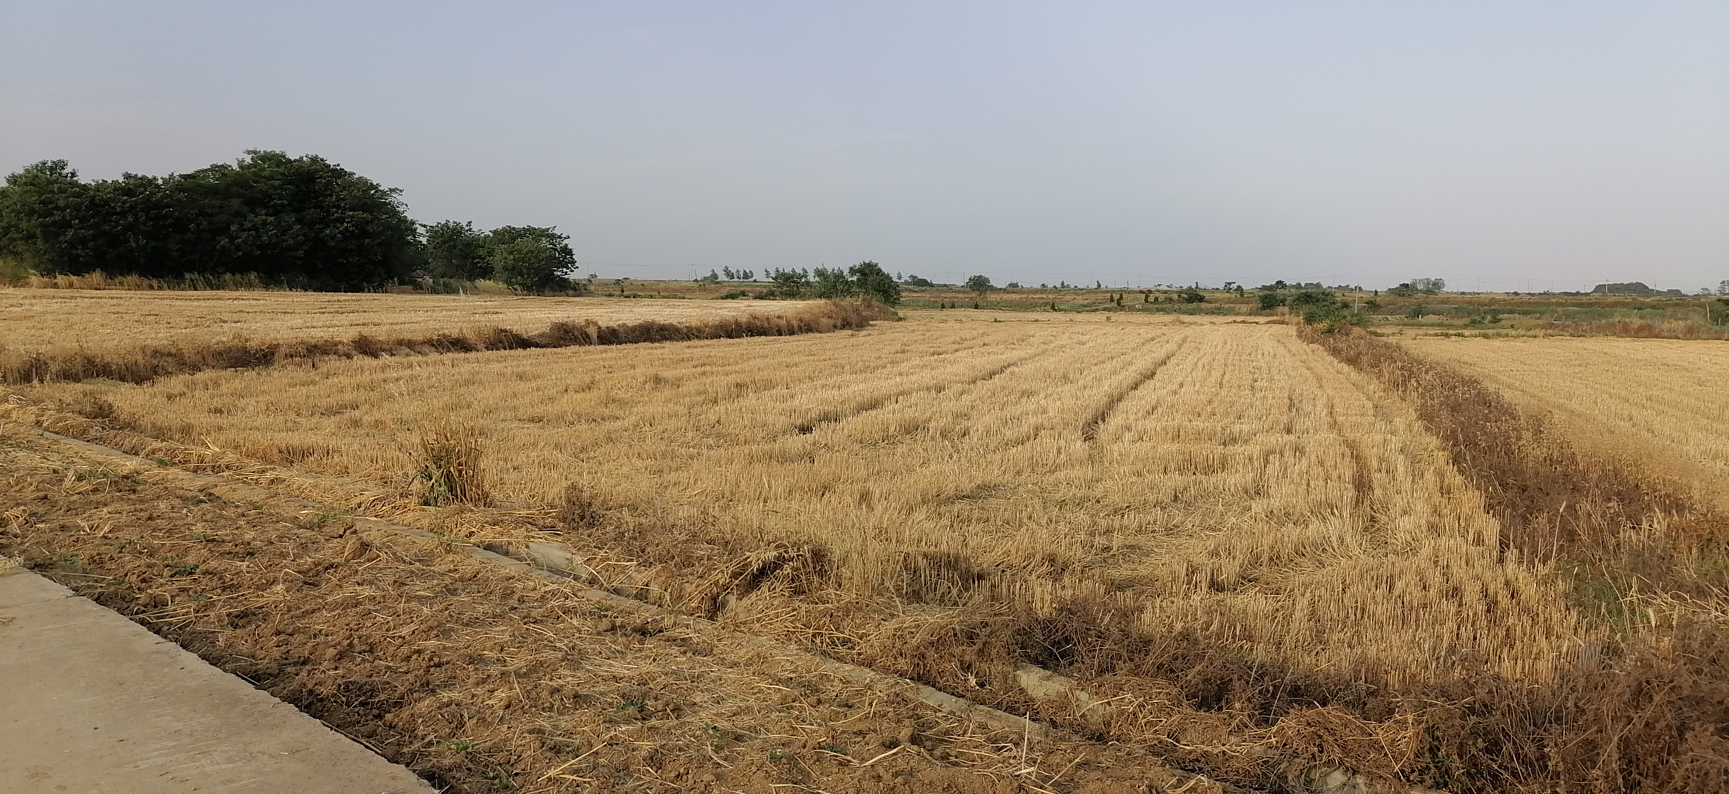
下 洼 船 塘 遗 址
下洼桑家遂请阴阳先生堪舆地脉，以谋对策。阴阳先生细观地形，言道：豆坟底前有三节东西向之水塘，宛如一艘巨船停泊其间。下洼大路则如船之桅杆耸立，气势如虹。船塘下面的长田与田埂交错有致，犹如船之帆篷张扬，威风八面。而乔塘下之土老爷基座，则如船锚深深扎入地底，稳固船身。此地实为船塘宝地，风水上乘。若要破其风水，需挖断船塘之身，使巨舰漏水沉没；再将小田合并为大田，以去其帆篷之威；最后移走土老爷基座，使船无锚可系，地气尽散，风水则可破败。
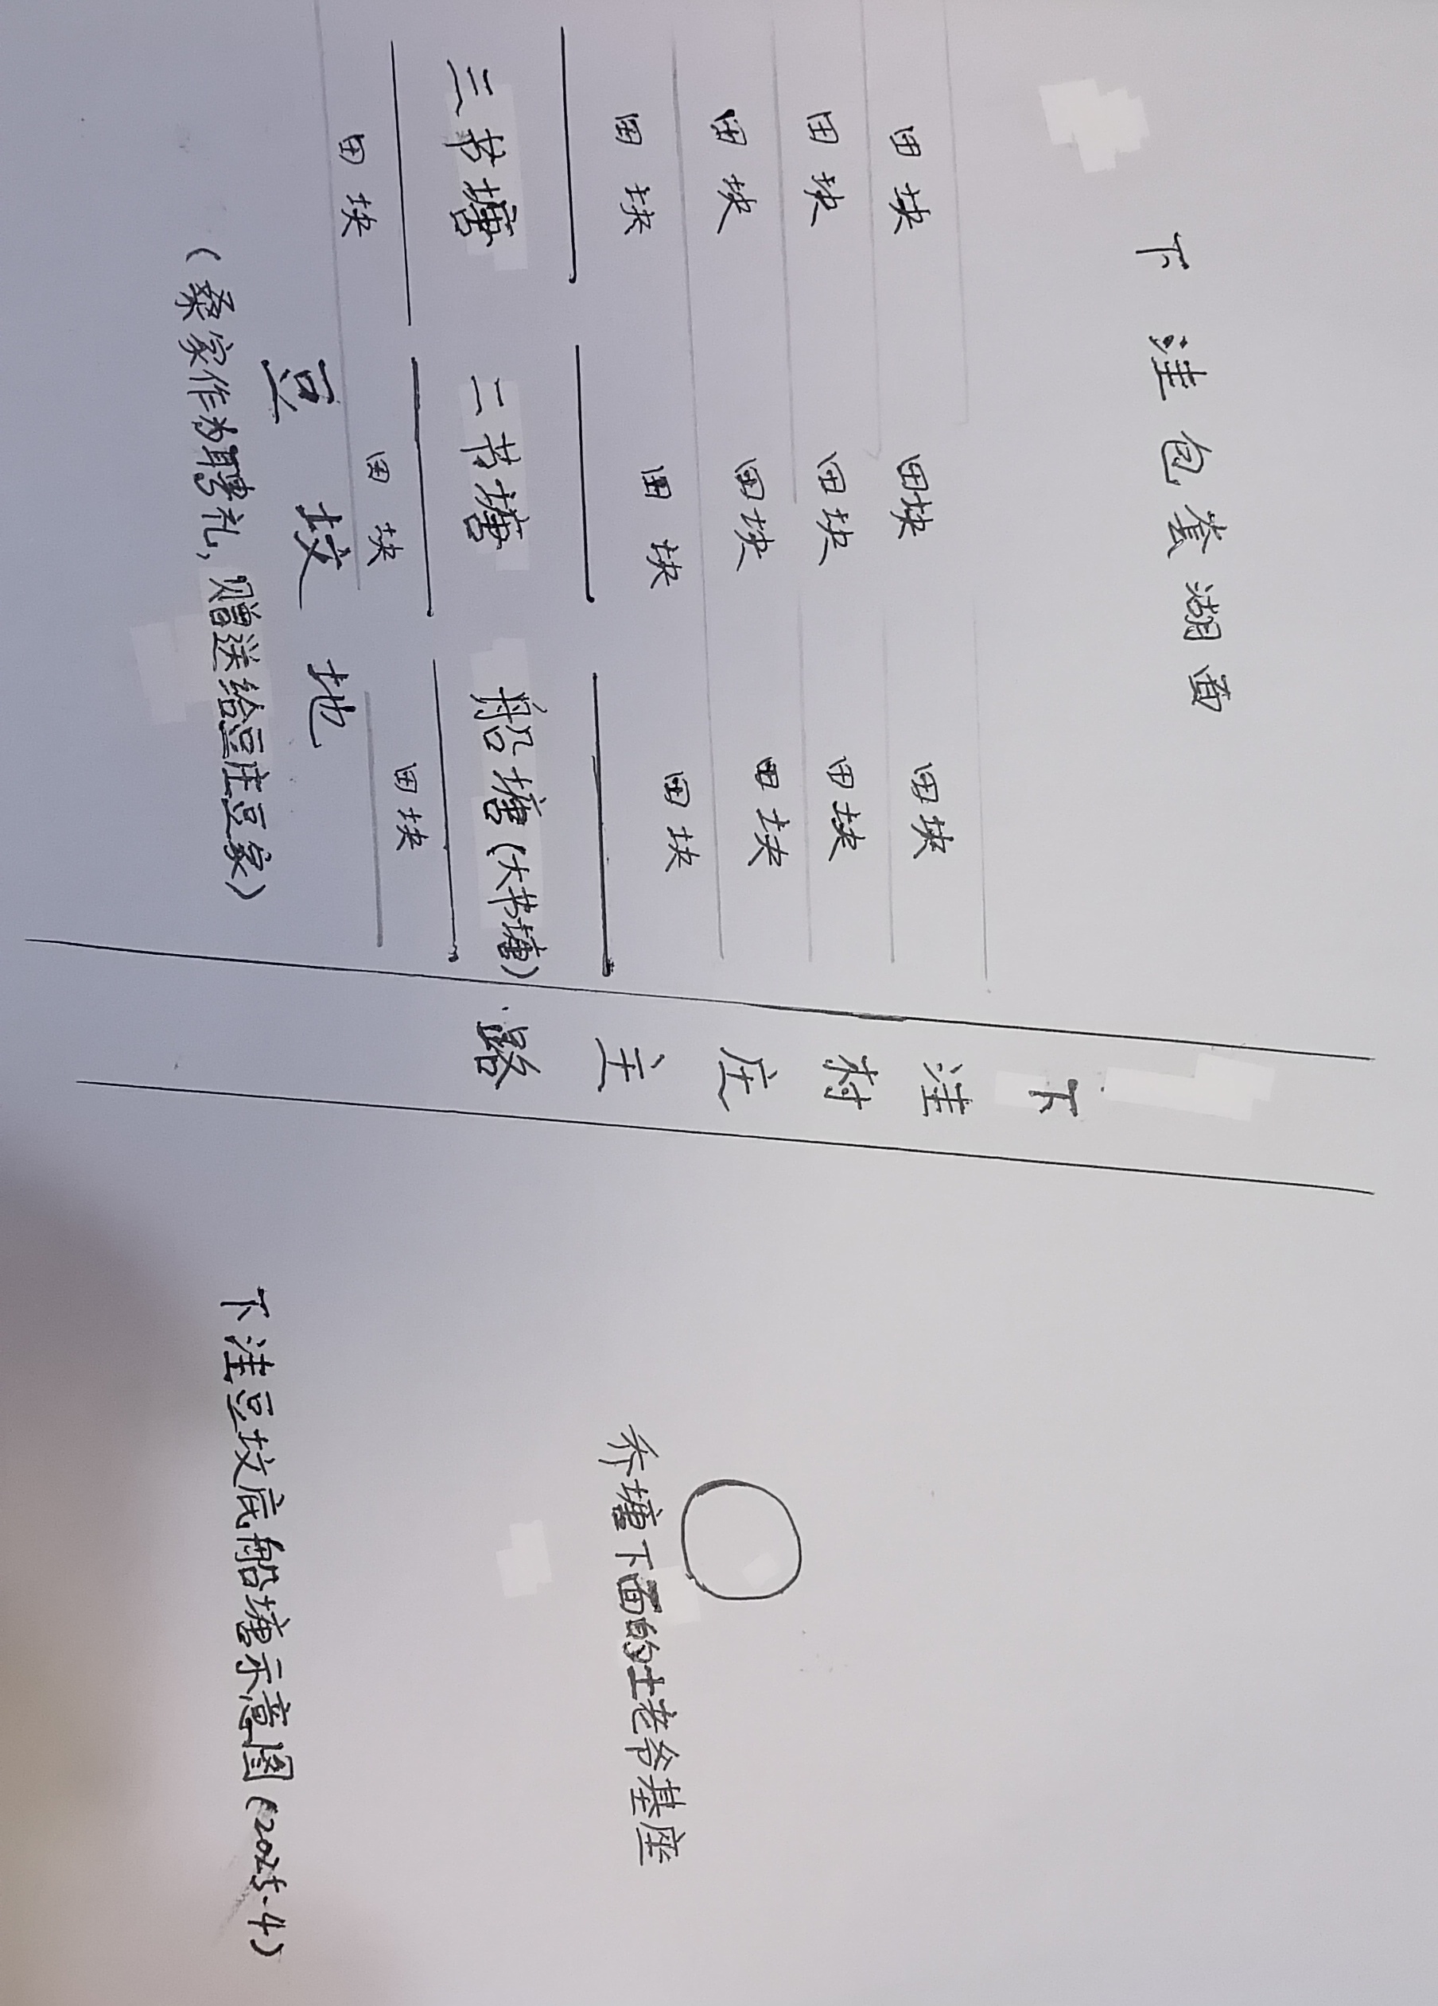
桑家人依计而行，移走土老爷基座到乔塘面；派人把田块与田块之间的田埂挖断，让小田成为大田；又让人在船塘中间挖一深深田缺，欲断其船体。不料挖之过后，次日竟神奇复原，如初无异。桑家人心中惊疑不定，急问阴阳先生缘由。先生嘱其挖后将铁锹铁锨立于原地，不可带回，以镇其地气。次日清晨，往观之地，竟如血迹斑斑。阴阳先生见状，言道：此地已破，风水已散，锹锨可取回。自此之后，豆姓拔贡不幸辞世，其余能人亦接连离世，豆姓家族势力大衰，其后再未出现实力之人，家族衰败之象渐显。自此豆姓家族再不敢轻侮下洼桑姓，两家恩怨终得平息。
如今豆坟地，已经成为一个下洼村庄的经典地名，远远望去，郁郁葱葱。以前只有三座老坟，仅葬豆姓先人数尊；而今已陆续增葬十余座，皆因家族平平，无处他迁。这片位于下洼村庄之中的豆庄田地和坟地，和下洼显得格格不入，外人经过皆会疑虑，下洼中间为什么夹杂有豆庄人田地。桑豆之恩怨传奇，至此成为后人经常谈起的故事。
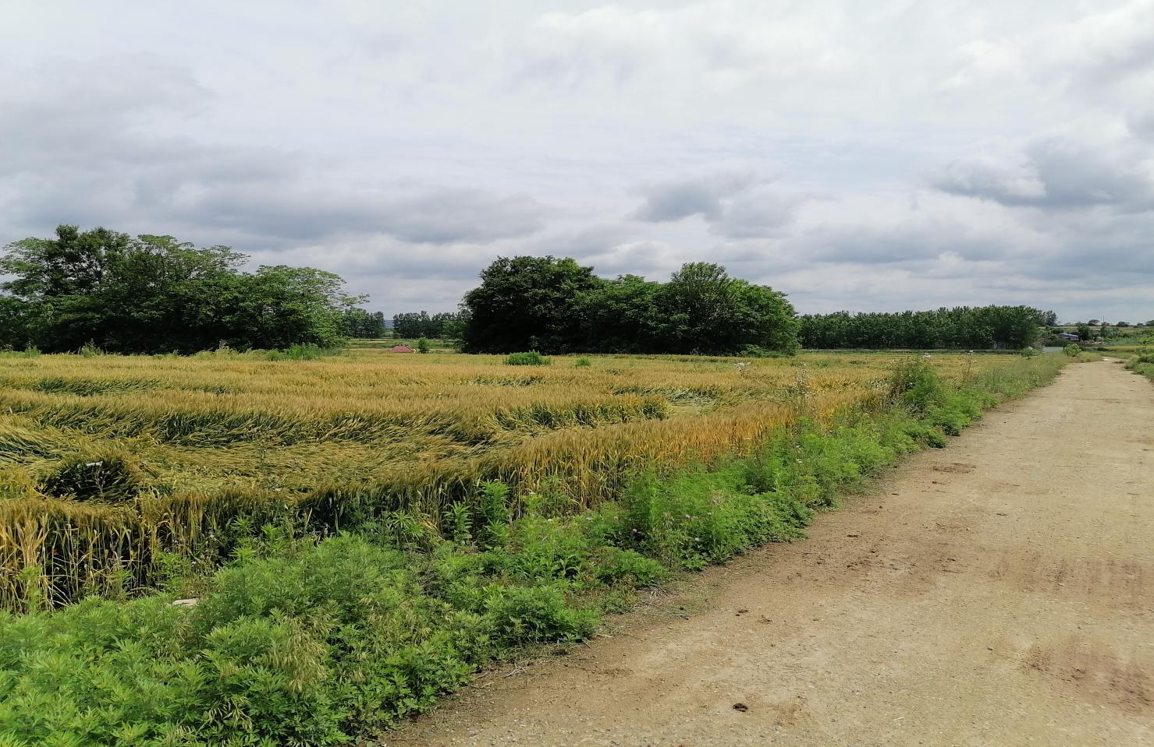
下 洼 豆 坟 地
最后重点要提及的故事里的船塘（大节塘、二节塘、三节塘的统称），这个伴随下洼近十代人、家喻户晓的地方。我们小时候经常在里面放牛，躺在草地上睡觉，中秋节在这里玩火把。因为船塘地势较高，很少的年份能蓄积到水，所以虽有水塘之名，但其实常年都是旱塘。2014年农田改造和2024年-2025年高标准农田提升工程，已经看不出当初的模样，船塘或许永远化为人们美好的记忆了。

桑春庆（2025年4月24日稿）

